La communauté de l'Abbaye
N.-D. de Brialmont
accueille
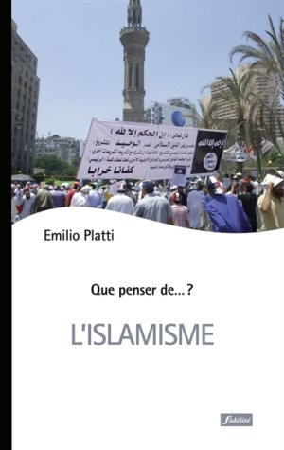
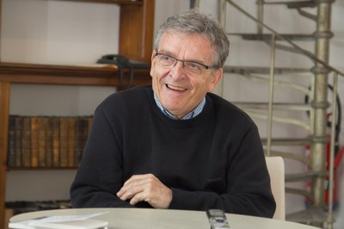
le Frère Emilio Giuseppe Platti o.p.

le samedi 25 mars à 14h30
"Aux origines de l'Islam"
(d'où vient le caractère biblique du Coran et quels en sont les plus anciens manuscrits)

PAF : 7 €
Renseignements et inscription
Sr Colette : 04/388.17.98
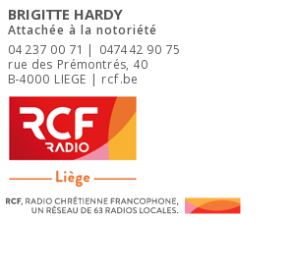brialmont.hotellerie@skynet.be
www.brialmont.be

